安徽大学2008—2009学年第1学期
院/系 年级 专业 姓名 学号
答 题 勿 超 装 订 线
------------------------------装---------------------------------------------订----------------------------------------线----------------------------------------

《普通物理A(下)》考试试卷（B卷）
（闭卷 时间120分钟）
得分

题 号 | 一 | 二 | 三（21） | 三（22） | 三（23） | 三（24） | 三（25） | 四 | 总分
得 分
阅卷人
一、单选题（每小题3分，共30分）
1.一定量某理想气体按pV²＝恒量的规律膨胀，则膨胀后理想气体的温度
(A) 将升高． (B) 将降低．
(C) 不变． (D)升高还是降低，不能确定． ［ ］
2.一瓶氦气和一瓶氮气密度相同，分子平均平动动能相同，它们都处于平衡状态，则它们
(A) 温度相同、压强相同．
(B) 温度、压强都不相同．
(C) 温度相同，但氦气的压强大于氮气的压强．
(D) 温度相同，但氦气的压强小于氮气的压强． ［ ］
3.一定量的理想气体，在体积不变的条件下，当温度升高时，分子的平均碰撞频率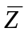和平均自由程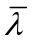的变化情况是：
(A) 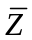增大，不变． (B) 不变，增大．
(C) 和都增大． (D) 和都不变． ［ ］
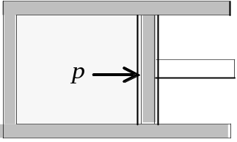4.如图，当气缸中的活塞迅速向外移动使气体膨胀时，气体所经历的过程 ［ ］
(A) 是平衡过程，它能用p─V图上的一条曲线表示．
(B) 不是平衡过程，但它能用p─V图上的一条曲线表示．
(C) 不是平衡过程，它不能用p─V图上的一条曲线表示．
(D) 是平衡过程，但它不能用p─V图上的一条曲线表示
5.一定量的理想气体，从a态出发经过①或②过程到达b态，acb为等温线(如图)，则①、②两过程中外界对系统传递的热量Q₁、Q₂是 ［ ］
(A) Q₁>0，Q₂>0．
(B) Q₁<0，Q₂<0．
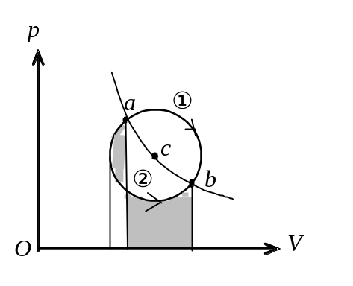(C) Q₁>0，Q₂<0．
(D) Q₁<0，Q₂>0．

6.一劲度系数为k的轻弹簧截成三等份，取出其中的两根，将它们并联，下面挂一质量为m的物体，如图所示.则振动系统的频率为 ［ ］
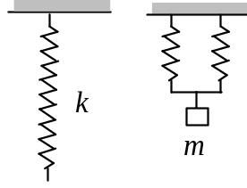 (A)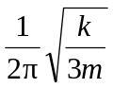． (B)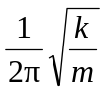 ．
(C)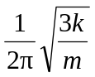． (D)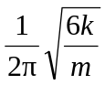．
7.一弹簧振子作简谐振动，当其偏离平衡位置的位移的大小为振幅的1/4时，其动能为振动总能量的
(A) 7/16. (B) 9/16. (C) 11/16.
(D) 13/16. (E) 15/16. ［ ］
8.一长度为l、劲度系数为k的均匀轻弹簧分割成长度分别为l₁和l₂的两部分，且l₁ = n l₂，n为整数. 则相应的劲度系数k₁和k₂为 ［ ］
(A) 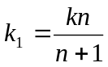 ， 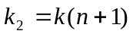． (B) 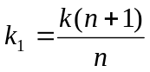， 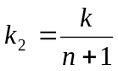 ．
(C) ， ． (D) ， ．
9.如图所示，S₁和S₂为两相干波源，它们的振动方向均垂直于图面，发出波长为 的简谐波，P点是两列波相遇区域中的一点，已知 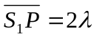，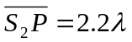，两列波在P点发生相消干涉．若S₁的振动方程为 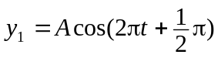，则S₂的振动方程为 ［ ］
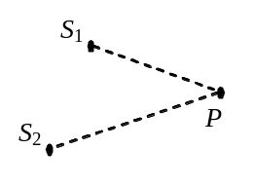(A) 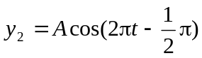． (B) 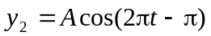．
(C) 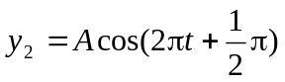． (D) 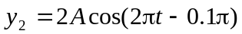．
10.两块平玻璃构成空气劈形膜，左边为棱边，用单色平行光垂直入射．若上面的平玻璃以棱边为轴，沿逆时针方向作微小转动，则干涉条纹的 ［ ］
(A) 间隔变小，并向棱边方向平移．
(B) 间隔变大，并向远离棱边方向平移．
答 题 勿 超 装 订 线
------------------------------装---------------------------------------------订----------------------------------------线----------------------------------------

(C) 间隔不变，向棱边方向平移．
(D) 间隔变小，并向远离棱边方向平移．

二、填空题（每小题3分，共30分）
得分
11.一个容器内有摩尔质量分别为M_{mol1}和M_{mol2}的两种不同的理想气体1和2，当此混合气体处于平衡状态时，1和2两种气体分子的方均根速率之比是__________________．
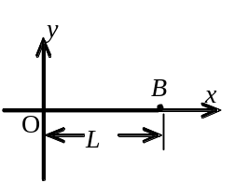12.有1 mol刚性双原子分子理想气体，在等压膨胀过程中对外作功W，则其温度变化T＝__________．
13. 沿弦线传播的一入射波在x = L处（B点）发生反射，反射点为自由端（如图）．设波在传播和反射过程中振幅不变，且反射波的表达式为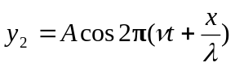， 则入射波的表达式为
y₁ = ______________________________．
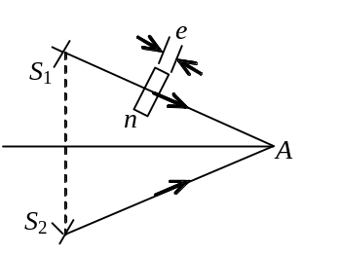14.设入射波的表达式为 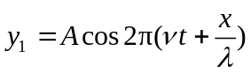．波在x = 0处发生反射，反射点为固定端，则形成的驻波表达式为____________________________________．
15. 如图所示，假设有两个同相的相干点光源S₁和S₂，发出波长为的光．A是它们连线的中垂线上的一点．若在S₁与A之间插入厚度为e、折射率为n的薄玻璃片，则两光源发出的光在A点的相位差＝________．
16. 平行单色光垂直入射于单缝上，观察夫琅禾费衍射．若屏上P点处为第二级暗纹，则单缝处波面相应地可划分为_______ 个半波带．若将单缝宽度缩小一半，P点处将是_________级__________纹．
17. 用波长为的单色平行红光垂直照射在光栅常数d=2μm (1μm =10⁻⁶ m)的光栅上，用焦距f =0.500 m的透镜将光聚在屏上，测得第一级谱线与透镜主焦点的距离l=0.1667m．则可知该入射的红光波长λ=_________________nm．
18. 一束自然光垂直穿过两个偏振片，两个偏振片的偏振化方向成45°角．已知通过此两偏振片后的光强为I，则入射至第二个偏振片的线偏振光强度为________________．
19.某光电管阴极，对于λ  = 491nm的入射光，其发射光电子的遏止电压为0.71 V．当入射光的波长为________nm时，其遏止电压变为1.43 V． ( e =1.60×10⁻¹⁹ C，h =6.63×10⁻³⁴ J·s )
20.有一凸球面镜，曲率半径为20 cm．如果将一点光源放在离镜面顶点14 cm远处，则像点在镜______________cm处．
三、计算题（共35分）
得分
得分
21.（本题10分）
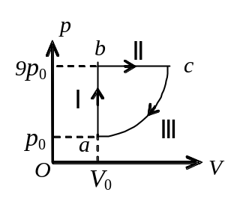1 mol单原子分子的理想气体，经历如图所示的可逆循环，联结ac两点的曲线Ⅲ的方程为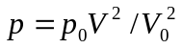, a点的温度为T₀
(1)以T₀ , 普适气体常量R表示Ⅰ、Ⅱ、Ⅲ过程中气体吸收的热量.
(2)求此循环的效率.
(提示：循环效率的定义式η=1- Q₂ /Q₁， Q₁为循环中气体吸收的热量，Q₂为循环中气体放出的热量.)

得分
22.（本题5分）
两个物体作同方向、同频率、同振幅的简谐振动．在振动过程中，每当第一个物体经过位移为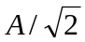的位置向平衡位置运动时，第二个物体也经过此位置，但向远离平衡位置的方向运动．试利用旋转矢量法求它们的相位差．

得分
23.（本题5分）
已知波长为λ的平面简谐波沿x轴负方向传播．x = λ/4处质点的振动方程为
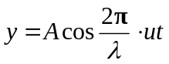 (SI)
(1) 写出该平面简谐波的表达式.
(2) 画出t = T时刻的波形图.
答 题 勿 超 装 订 线
------------------------------装---------------------------------------------订----------------------------------------线----------------------------------------

得分
24.（本题10分）
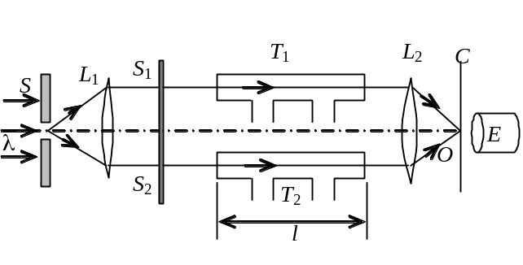在如图所示的瑞利干涉仪中，T₁、T₂是两个长度都是l的气室，波长为λ的单色光的缝光源S放在透镜L₁的前焦面上，在双缝S₁和S₂处形成两个同相位的相干光源，用目镜E观察透镜L₂焦平面C上的干涉条纹．当两气室均为真空时，观察到一组干涉条纹．在向气室T₂中充入一定量的某种气体的过程中，观察到干涉条纹移动了M条．试求出该气体的折射率n (用已知量M，λ和l表示出来）．

得分
25.（本题5分）
假设电子绕氢核旋转的玻尔轨道的圆周长刚好为电子物质波波长的整数倍，试从此点出发解出玻尔的动量矩量子化条件．

得分
四、回答问题(共5分)
26.（本题5分）
试述关于光的偏振的布儒斯特定律 ．

